
Trabajo Practico N° 3
ALUMNOS:
- Mussi Reyero, Tomás - 94485
- Poncet Carrasco, Nicolás - 94983
AYUDANTE ASIGNADO: Martin Buchwald
CURSO: WACHENCHAUZER (4)
MATERIA: Algoritmos y Programación II

Análisis y Diseño
Para la realización del programa de organización de navidad, primero que nada, se decidió utilizar el lenguaje de programación Python. En base al lenguaje, diseñamos el programa con dos clases principales y funciones auxiliares para la lectura de archivos. El programa se encarga de leer los archivos (fábricas, mapas y juguetes) y proporcionar operaciones de consulta tales como: qué fábricas visitar, recorridos mínimos a las mismas y que juguetes cargar en el carro.
La arquitectura elegida para la resolución de este programa es la siguiente:
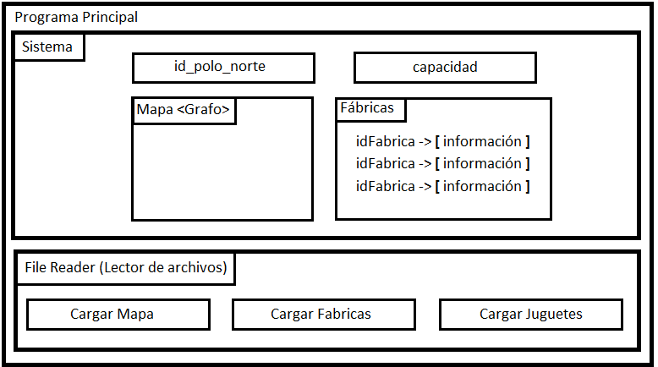
Se tiene un programa principal, que es el cual mantiene contacto directo con el usuario y es el encargado de recibir los comandos que éste le provee y utiliza al Sistema para la ejecución de los mismos.
La clase Sistema se encarga de la ejecución de todos los comandos recibidos. El sistema es quién tiene información del mapa, del recorrido de las fábricas y los juguetes. Para representar el mapa, hay un objeto Grafo cargado con las esquinas del archivo “mapa.csv” como vértices y las calles como aristas que conectan las esquinas. También se guarda la capacidad y la esquina de partida del mapa en dos variables. En un diccionario se almacenan como claves los id de fábricas y como valor una lista con la información de apertura y cierre de la fábrica, además de guardar una lista correspondiente a todos los juguetes disponibles en esa fábrica.
Resolución de problemas:
- Recorrido de fábricas: se guarda en una lista adicional todos los id a recorrer, ya que como hay superposición de horarios no se pueden recorrer todas. Ésta operación se realiza inmediatamente después de que se carga al sistema las fábricas del archivo.
- Recorrido de fábricas: entre el polo norte y una fábrica se aplica un algoritmo de recorrido mínimo al grafo.
- Valuación de juguetes: para ver que juguetes llevar de una fábrica determinada, como es un problema de “mochila”, se utiliza la ecuación de recurrencia de dicho problema, y se guardan los resultados parciales en una lista. Finalmente se devuelve la última posición de la lista que queda como solución al último problema. Cuando se requiere ver la cantidad de juguetes total, se recurre a sumar los resultados para cada fábrica incluida en el punto 1.

De los comandos opcionales elegimos resolver 2:
- Listar juguetes de fábricas: para este punto, además de armar una lista con la solución al problema de mochila, se tiene una lista adicional donde se almacenan los id de los juguetes seleccionados para armar la solución de cada subíndice de la lista. Además de informar la cantidad de felicidad que otorgan los juguetes, también.
- Exportar un archivo kml: para este punto, lo que se hace es tomar las esquinas que devuelve el recorrido de grafo y escribirlo en un archivo de extensión “kml”, utilizando el formato especificado en:
https://developers.google.com/kml/documentation/kml_tut

